HƯỚNG DẪN NHẬP
MÃ SINH VIÊN TỪ FILE EXCEL
- Chuẩn bị
- Bảng danh sách mã sinh viên được trình bày như hình sau:

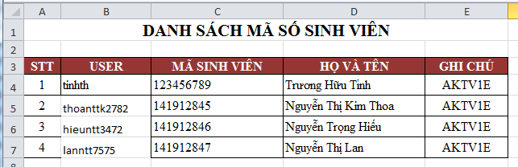
- Thao tác
Bước 1: Đăng nhập vào hệ thống website Elearning .
Bước 2: Chọn một lớp học bất kỳ.
Bước 3: Tại mục điều hành chọn “ Import mã sinh viên”
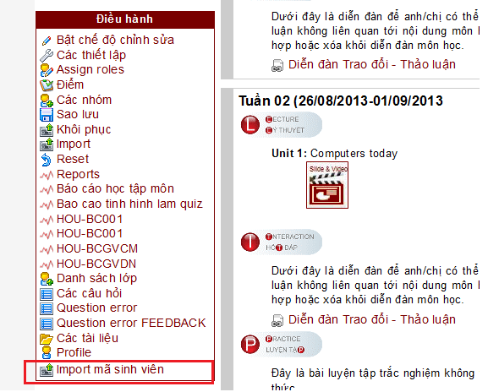
Sau khi chọn sẽ xuất hiện màn hình như sau:
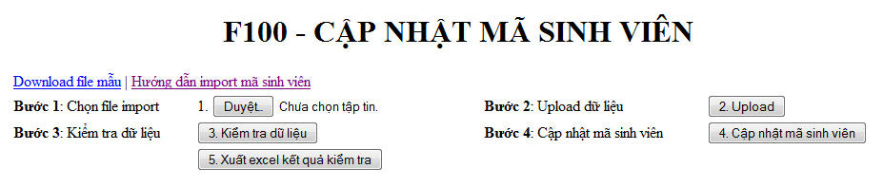
Bước 4: Nhấn nút “Duyệt” hay “ Browse” tùy theo trình duyệt web để chọn file excell chứa thông tin danh sách mã sinh viên. File excell phải có định dạng đuôi “.xls” và mẫu trình bày như sau:
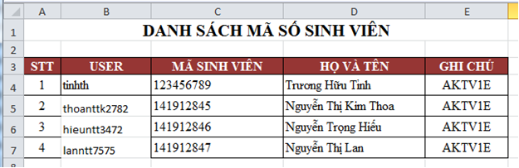
Bước 5: Chọn Upload
Bước 6: Chọn nút kiểm tra dữ liệu
    - Trường hợp user có tồn tại kết quả kiểm tra là “Y” .
    - Trường hợp user không tồn tại kết quả kiểm tra là “N” và ghi chú.
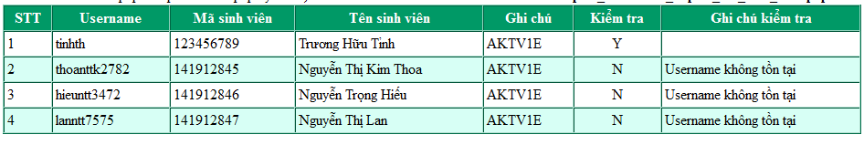

Bước 7: Chọn nút cập nhật mã sinh viên

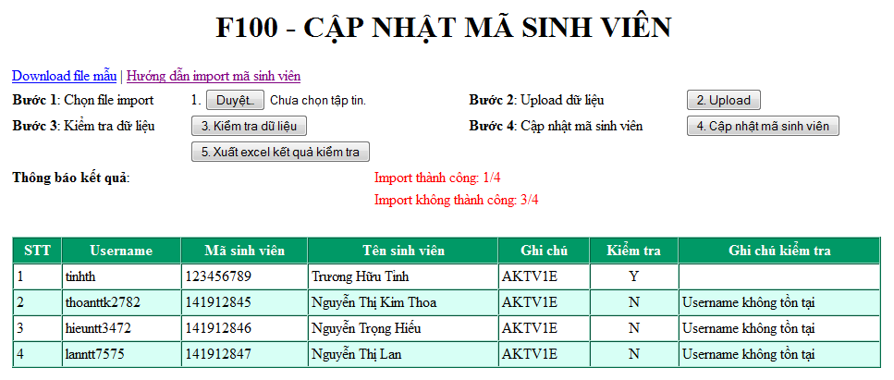

Kết quả với username “tinhth” :
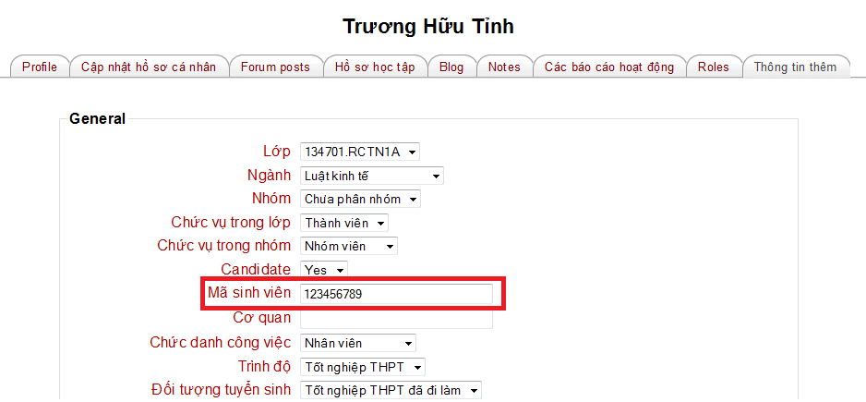

Bước 8: Xuất ra file excell nếu cần khi có thông báo user không hợp lệ ta nhấn nút Xuất excell kết quả kiểm tra.

